2014年中考数学冲刺复习资料:二次函数压轴题
面积类
1．如图，已知抛物线经过点A（﹣1，0）、B（3，0）、C（0，3）三点．
（1）求抛物线的解析式．
（2）点M是线段BC上的点（不与B，C重合），过M作MN∥y轴交抛物线于N，若点M的横坐标为m，请用m的代数式表示MN的长．
（3）在（2）的条件下，连接NB、NC，是否存在m，使△BNC的面积最大？若存在，求m的值；若不存在，说明理由．
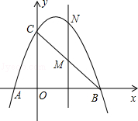

考点：二次函数综合题．菁优网版权所有
专题：压轴题；数形结合．
分析：
（1）已知了抛物线上的三个点的坐标，直接利用待定系数法即可求出抛物线的解析式．
（2）先利用待定系数法求出直线BC的解析式，已知点M的横坐标，代入直线BC、抛物线的解析式中，可得到M、N点的坐标，N、M纵坐标的差的绝对值即为MN的长．
（3）设MN交x轴于D，那么△BNC的面积可表示为：S_{△BNC}=S_{△MNC}+S_{△MNB}=MN（OD+DB）=MN•OB，MN的表达式在（2）中已求得，OB的长易知，由此列出关于S△BNC、m的函数关系式，根据函数的性质即可判断出△BNC是否具有最大值．
解答：
解：（1）设抛物线的解析式为：y=a（x+1）（x﹣3），则：
a（0+1）（0﹣3）=3，a=﹣1；
∴抛物线的解析式：y=﹣（x+1）（x﹣3）=﹣x²+2x+3．
（2）设直线BC的解析式为：y=kx+b，则有：
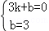，
解得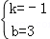；
故直线BC的解析式：y=﹣x+3．
已知点M的横坐标为m，MN∥y，则M（m，﹣m+3）、N（m，﹣m²+2m+3）；
∴故MN=﹣m²+2m+3﹣（﹣m+3）=﹣m²+3m（0＜m＜3）．
（3）如图；
∵S_{△BNC}=S_{△MNC}+S_{△MNB}=MN（OD+DB）=MN•OB，
∴S_{△BNC}=（﹣m²+3m）•3=﹣（m﹣）²+（0＜m＜3）；
∴当m=时，△BNC的面积最大，最大值为．
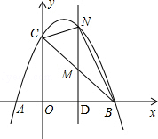
2．如图，抛物线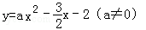的图象与x轴交于A、B两点，与y轴交于C点，已知B点坐标为（4，0）．
（1）求抛物线的解析式；
（2）试探究△ABC的外接圆的圆心位置，并求出圆心坐标；
（3）若点M是线段BC下方的抛物线上一点，求△MBC的面积的最大值，并求出此时M点的坐标．
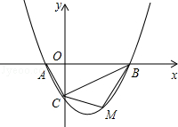

考点：二次函数综合题．菁优网版权所有
专题：压轴题；转化思想．
分析：（1）该函数解析式只有一个待定系数，只需将B点坐标代入解析式中即可．
（2）首先根据抛物线的解析式确定A点坐标，然后通过证明△ABC是直角三角形来推导出直径AB和圆心的位置，由此确定圆心坐标．
（3）△MBC的面积可由S_{△MBC}=BC×h表示，若要它的面积最大，需要使h取最大值，即点M到直线BC的距离最大，若设一条平行于BC的直线，那么当该直线与抛物线有且只有一个交点时，该交点就是点M．
解答：
解：（1）将B（4，0）代入抛物线的解析式中，得：
0=16a﹣×4﹣2，即：a=；
∴抛物线的解析式为：y=x²﹣x﹣2．

（2）由（1）的函数解析式可求得：A（﹣1，0）、C（0，﹣2）；
∴OA=1，OC=2，OB=4，
即：OC²=OA•OB，又：OC⊥AB，
∴△OAC∽△OCB，得：∠OCA=∠OBC；
∴∠ACB=∠OCA+∠OCB=∠OBC+∠OCB=90°，
∴△ABC为直角三角形，AB为△ABC外接圆的直径；
所以该外接圆的圆心为AB的中点，且坐标为：（，0）．
（3）已求得：B（4，0）、C（0，﹣2），可得直线BC的解析式为：y=x﹣2；
设直线l∥BC，则该直线的解析式可表示为：y=x+b，当直线l与抛物线只有一个交点时，可列方程：
x+b=x²﹣x﹣2，即： x²﹣2x﹣2﹣b=0，且△=0；
∴4﹣4×（﹣2﹣b）=0，即b=﹣4；
∴直线l：y=x﹣4．
所以点M即直线l和抛物线的唯一交点，有：
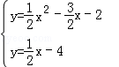，解得：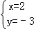即 M（2，﹣3）．
过M点作MN⊥x轴于N，
S_{△BMC}=S_{梯形OCMN}+S_{△MNB}﹣S_{△OCB}=×2×（2+3）+×2×3﹣×2×4=4．
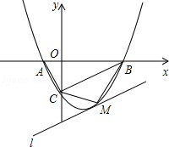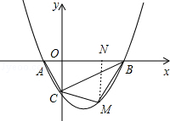
平行四边形类
3．如图，在平面直角坐标系中，抛物线y=x²+mx+n经过点A（3，0）、B（0，﹣3），点P是直线AB上的动点，过点P作x轴的垂线交抛物线于点M，设点P的横坐标为t．
（1）分别求出直线AB和这条抛物线的解析式．
（2）若点P在第四象限，连接AM、BM，当线段PM最长时，求△ABM的面积．
（3）是否存在这样的点P，使得以点P、M、B、O为顶点的四边形为平行四边形？若存在，请直接写出点P的横坐标；若不存在，请说明理由．
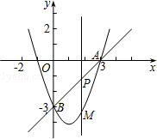

考点：二次函数综合题；解一元二次方程-因式分解法；待定系数法求一次函数解析式；待定系数法求二次函数解析式；三角形的面积；平行四边形的判定．菁优网版权所有
专题：压轴题；存在型．
分析：
（1）分别利用待定系数法求两函数的解析式：把A（3，0）B（0，﹣3）分别代入y=x²+mx+n与y=kx+b，得到关于m、n的两个方程组，解方程组即可；
（2）设点P的坐标是（t，t﹣3），则M（t，t²﹣2t﹣3），用P点的纵坐标减去M的纵坐标得到PM的长，即PM=（t﹣3）﹣（t²﹣2t﹣3）=﹣t²+3t，然后根据二次函数的最值得到
当t=﹣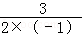=时，PM最长为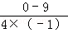=，再利用三角形的面积公式利用S_{△ABM}=S_{△BPM}+S_{△APM}计算即可；
（3）由PM∥OB，根据平行四边形的判定得到当PM=OB时，点P、M、B、O为顶点的四边形为平行四边形，然后讨论：当P在第四象限：PM=OB=3，PM最长时只有，所以不可能；当P在第一象限：PM=OB=3，（t²﹣2t﹣3）﹣（t﹣3）=3；当P在第三象限：PM=OB=3，t²﹣3t=3，分别解一元二次方程即可得到满足条件的t的值．
解答：
解：（1）把A（3，0）B（0，﹣3）代入y=x²+mx+n，得
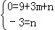解得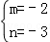，所以抛物线的解析式是y=x²﹣2x﹣3．
设直线AB的解析式是y=kx+b，
把A（3，0）B（0，﹣3）代入y=kx+b，得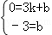，解得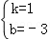，
所以直线AB的解析式是y=x﹣3；

（2）设点P的坐标是（t，t﹣3），则M（t，t²﹣2t﹣3），
因为p在第四象限，
所以PM=（t﹣3）﹣（t²﹣2t﹣3）=﹣t²+3t，
当t=﹣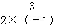=时，二次函数的最大值，即PM最长值为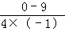=，
则S_{△ABM}=S_{△BPM}+S_{△APM}=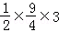=．
（3）存在，理由如下：
∵PM∥OB，
∴当PM=OB时，点P、M、B、O为顶点的四边形为平行四边形，
①当P在第四象限：PM=OB=3，PM最长时只有，所以不可能有PM=3．
②当P在第一象限：PM=OB=3，（t²﹣2t﹣3）﹣（t﹣3）=3，解得t₁=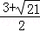，t₂=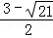（舍去），所以P点的横坐标是；
③当P在第三象限：PM=OB=3，t²﹣3t=3，解得t₁=（舍去），t₂=，所以P点的横坐标是．
所以P点的横坐标是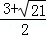或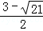．
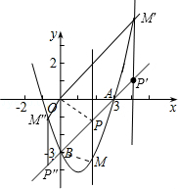
4．如图，在平面直角坐标系中放置一直角三角板，其顶点为A（0，1），B（2，0），O（0，0），将此三角板绕原点O逆时针旋转90°，得到△A′B′O．
（1）一抛物线经过点A′、B′、B，求该抛物线的解析式；
（2）设点P是在第一象限内抛物线上的一动点，是否存在点P，使四边形PB′A′B的面积是△A′B′O面积4倍？若存在，请求出P的坐标；若不存在，请说明理由．
（3）在（2）的条件下，试指出四边形PB′A′B是哪种形状的四边形？并写出四边形PB′A′B的两条性质．
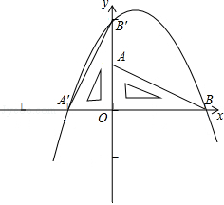
考点：二次函数综合题．菁优网版权所有
专题：压轴题．
分析：
（1）利用旋转的性质得出A′（﹣1，0），B′（0，2），再利用待定系数法求二次函数解析式即可；
（2）利用S_{四边形PB′A′B}=S_{△B′OA′}+S_{△PB′O}+S_{△POB}，再假设四边形PB′A′B的面积是△A′B′O面积的4倍，得出一元二次方程，得出P点坐标即可；
（3）利用P点坐标以及B点坐标即可得出四边形PB′A′B为等腰梯形，利用等腰梯形性质得出答案即可．
解答：
解：（1）△A′B′O是由△ABO绕原点O逆时针旋转90°得到的，
又A（0，1），B（2，0），O（0，0），
∴A′（﹣1，0），B′（0，2）．
方法一：
设抛物线的解析式为：y=ax²+bx+c（a≠0），
∵抛物线经过点A′、B′、B，
∴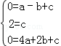，解得：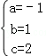，∴满足条件的抛物线的解析式为y=﹣x²+x+2．
方法二：∵A′（﹣1，0），B′（0，2），B（2，0），
设抛物线的解析式为：y=a（x+1）（x﹣2）
将B′（0，2）代入得出：2=a（0+1）（0﹣2），
解得：a=﹣1，
故满足条件的抛物线的解析式为y=﹣（x+1）（x﹣2）=﹣x²+x+2；

（2）∵P为第一象限内抛物线上的一动点，
设P（x，y），则x＞0，y＞0，P点坐标满足y=﹣x²+x+2．
连接PB，PO，PB′，
∴S_{四边形PB′A′B}=S_{△B′OA′}+S_{△PB′O}+S_{△POB}，
=×1×2+×2×x+×2×y，
=x+（﹣x²+x+2）+1，
=﹣x²+2x+3．
∵A′O=1，B′O=2，∴△A′B′O面积为：×1×2=1，
假设四边形PB′A′B的面积是△A′B′O面积的4倍，则
4=﹣x²+2x+3，
即x²﹣2x+1=0，
解得：x₁=x₂=1，
此时y=﹣1²+1+2=2，即P（1，2）．
∴存在点P（1，2），使四边形PB′A′B的面积是△A′B′O面积的4倍．
（3）四边形PB′A′B为等腰梯形，答案不唯一，下面性质中的任意2个均可．
①等腰梯形同一底上的两个内角相等；②等腰梯形对角线相等；
③等腰梯形上底与下底平行；④等腰梯形两腰相等．﹣﹣﹣﹣﹣﹣﹣﹣﹣﹣（10分）
或用符号表示：
①∠B′A′B=∠PBA′或∠A′B′P=∠BPB′；②PA′=B′B；③B′P∥A′B；④B′A′=PB．﹣﹣﹣﹣﹣﹣﹣﹣﹣﹣（10分）
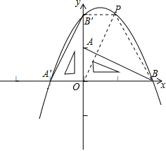
5．如图，抛物线y=x²﹣2x+c的顶点A在直线l：y=x﹣5上．
（1）求抛物线顶点A的坐标；
（2）设抛物线与y轴交于点B，与x轴交于点C、D（C点在D点的左侧），试判断△ABD的形状；
（3）在直线l上是否存在一点P，使以点P、A、B、D为顶点的四边形是平行四边形？若存在，求点P的坐标；若不存在，请说明理由．
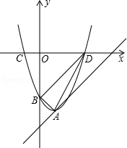

考点：二次函数综合题．菁优网版权所有
专题：压轴题；分类讨论．
分析：
（1）先根据抛物线的解析式得出其对称轴，由此得到顶点A的横坐标，然后代入直线l的解析式中即可求出点A的坐标．
（2）由A点坐标可确定抛物线的解析式，进而可得到点B的坐标．则AB、AD、BD三边的长可得，然后根据边长确定三角形的形状．
（3）若以点P、A、B、D为顶点的四边形是平行四边形，应分①AB为对角线、②AD为对角线两种情况讨论，即①ADPB、②ABPD，然后结合勾股定理以及边长的等量关系列方程求出P点的坐标．
解答：
解：（1）∵顶点A的横坐标为x=﹣=1，且顶点A在y=x﹣5上，
∴当x=1时，y=1﹣5=﹣4，
∴A（1，﹣4）．

（2）△ABD是直角三角形．
将A（1，﹣4）代入y=x²﹣2x+c，可得，1﹣2+c=﹣4，∴c=﹣3，
∴y=x²﹣2x﹣3，∴B（0，﹣3）
当y=0时，x²﹣2x﹣3=0，x₁=﹣1，x₂=3
∴C（﹣1，0），D（3，0），
BD²=OB²+OD²=18，AB²=（4﹣3）²+1²=2，AD²=（3﹣1）²+4²=20，
BD²+AB²=AD²，
∴∠ABD=90°，即△ABD是直角三角形．

（3）存在．
由题意知：直线y=x﹣5交y轴于点E（0，﹣5），交x轴于点F（5，0）
∴OE=OF=5，
又∵OB=OD=3
∴△OEF与△OBD都是等腰直角三角形
∴BD∥l，即PA∥BD
则构成平行四边形只能是PADB或PABD，如图，
过点P作y轴的垂线，过点A作x轴的垂线交过P且平行于x轴的直线于点G．
设P（x₁，x₁﹣5），则G（1，x₁﹣5）
则PG=|1﹣x₁|，AG=|5﹣x₁﹣4|=|1﹣x₁|
PA=BD=3
由勾股定理得：
（1﹣x₁）²+（1﹣x₁）²=18，x₁²﹣2x₁﹣8=0，x₁=﹣2或4
∴P（﹣2，﹣7）或P（4，﹣1），
存在点P（﹣2，﹣7）或P（4，﹣1）使以点A、B、D、P为顶点的四边形是平行四边形．
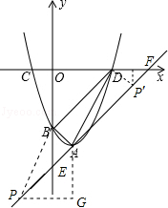
周长类
6．如图，Rt△ABO的两直角边OA、OB分别在x轴的负半轴和y轴的正半轴上，O为坐标原点，A、B两点的坐标分别为（﹣3，0）、（0，4），抛物线y=x²+bx+c经过点B，且顶点在直线x=上．
（1）求抛物线对应的函数关系式；
（2）若把△ABO沿x轴向右平移得到△DCE，点A、B、O的对应点分别是D、C、E，当四边形ABCD是菱形时，试判断点C和点D是否在该抛物线上，并说明理由；
（3）在（2）的条件下，连接BD，已知对称轴上存在一点P使得△PBD的周长最小，求出P点的坐标；
（4）在（2）、（3）的条件下，若点M是线段OB上的一个动点（点M与点O、B不重合），过点M作∥BD交x轴于点N，连接PM、PN，设OM的长为t，△PMN的面积为S，求S和t的函数关系式，并写出自变量t的取值范围，S是否存在最大值？若存在，求出最大值和此时M点的坐标；若不存在，说明理由．
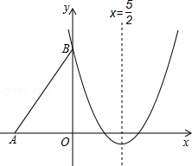

考点：二次函数综合题．菁优网版权所有
专题：压轴题．
分析：（1）根据抛物线y=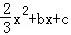经过点B（0，4），以及顶点在直线x=上，得出b，c即可；
（2）根据菱形的性质得出C、D两点的坐标分别是（5，4）、（2，0），利用图象上点的性质得出x=5或2时，y的值即可．
（3）首先设直线CD对应的函数关系式为y=kx+b，求出解析式，当x=时，求出y即可；
（4）利用MN∥BD，得出△OMN∽△OBD，进而得出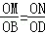，得到ON=，进而表示出△PMN的面积，利用二次函数最值求出即可．
解答：
解：（1）∵抛物线y=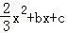经过点B（0，4）∴c=4，
∵顶点在直线x=上，∴﹣=﹣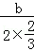=，∴b=﹣；
∴所求函数关系式为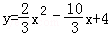；

（2）在Rt△ABO中，OA=3，OB=4，∴AB=，
∵四边形ABCD是菱形，∴BC=CD=DA=AB=5，
∴C、D两点的坐标分别是（5，4）、（2，0），
当x=5时，y=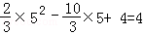，
当x=2时，y=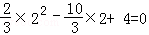，
∴点C和点D都在所求抛物线上；

（3）设CD与对称轴交于点P，则P为所求的点，
设直线CD对应的函数关系式为y=kx+b，
则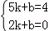，解得：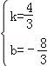，∴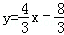，
当x=时，y=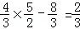，∴P（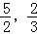），

（4）∵MN∥BD，
∴△OMN∽△OBD，
∴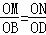即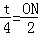得ON=，
设对称轴交x于点F，
则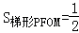（PF+OM）•OF=（+t）×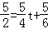，
∵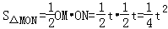，
S_{△PNF}=×NF•PF=×（﹣t）×=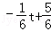，
S=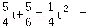（﹣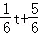），
=﹣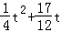（0＜t＜4），
a=﹣＜0∴抛物线开口向下，S存在最大值．
由S_{△PMN}=﹣t²+t=﹣（t﹣）²+，
∴当t=时，S取最大值是，此时，点M的坐标为（0，）．
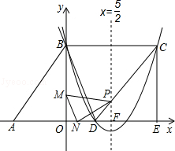
等腰三角形类
7．如图，点A在x轴上，OA=4，将线段OA绕点O顺时针旋转120°至OB的位置．
（1）求点B的坐标；
（2）求经过点A、O、B的抛物线的解析式；
（3）在此抛物线的对称轴上，是否存在点P，使得以点P、O、B为顶点的三角形是等腰三角形？若存在，求点P的坐标；若不存在，说明理由．
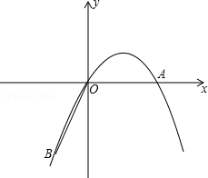

考点：二次函数综合题．菁优网版权所有
专题：压轴题；分类讨论．
分析：
（1）首先根据OA的旋转条件确定B点位置，然后过B做x轴的垂线，通过构建直角三角形和OB的长（即OA长）确定B点的坐标．
（2）已知O、A、B三点坐标，利用待定系数法求出抛物线的解析式．
（3）根据（2）的抛物线解析式，可得到抛物线的对称轴，然后先设出P点的坐标，而O、B坐标已知，可先表示出△OPB三边的边长表达式，然后分①OP=OB、②OP=BP、③OB=BP三种情况分类讨论，然后分辨是否存在符合条件的P点．
解答：
解：（1）如图，过B点作BC⊥x轴，垂足为C，则∠BCO=90°，
∵∠AOB=120°，∴∠BOC=60°，
又∵OA=OB=4，∴OC=OB=×4=2，BC=OB•sin60°=4×=2，
∴点B的坐标为（﹣2，﹣2）；

（2）∵抛物线过原点O和点A、B，∴可设抛物线解析式为y=ax²+bx，
将A（4，0），B（﹣2．﹣2）代入，得
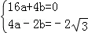，解得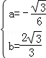，∴此抛物线的解析式为y=﹣x²+x

（3）存在，
如图，抛物线的对称轴是直线x=2，直线x=2与x轴的交点为D，设点P的坐标为（2，y），
①若OB=OP，
则2²+|y|²=4²，解得y=±2，
当y=2时，在Rt△POD中，∠PDO=90°，sin∠POD==，
∴∠POD=60°，
∴∠POB=∠POD+∠AOB=60°+120°=180°，
即P、O、B三点在同一直线上，
∴y=2不符合题意，舍去，
∴点P的坐标为（2，﹣2）
②若OB=PB，则4²+|y+2|²=4²，
解得y=﹣2，
故点P的坐标为（2，﹣2），
③若OP=BP，则2²+|y|²=4²+|y+2|²，
解得y=﹣2，
故点P的坐标为（2，﹣2），
综上所述，符合条件的点P只有一个，其坐标为（2，﹣2），
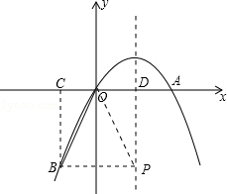
8．在平面直角坐标系中，现将一块等腰直角三角板ABC放在第二象限，斜靠在两坐标轴上，且点A（0，2），点C（﹣1，0），如图所示：抛物线y=ax²+ax﹣2经过点B．
（1）求点B的坐标；
（2）求抛物线的解析式；
（3）在抛物线上是否还存在点P（点B除外），使△ACP仍然是以AC为直角边的等腰直角三角形？若存在，求所有点P的坐标；若不存在，请说明理由．
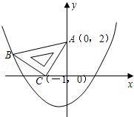

考点：二次函数综合题．菁优网版权所有
专题：压轴题．
分析：
（1）根据题意，过点B作BD⊥x轴，垂足为D；根据角的互余的关系，易得B到x、y轴的距离，即B的坐标；
（2）根据抛物线过B点的坐标，可得a的值，进而可得其解析式；
（3）首先假设存在，分A、C是直角顶点两种情况讨论，根据全等三角形的性质，可得答案．
解答：
解：（1）过点B作BD⊥x轴，垂足为D，
∵∠BCD+∠ACO=90°，∠ACO+∠CAO=90°，
∴∠BCD=∠CAO，（1分）
又∵∠BDC=∠COA=90°，CB=AC，
∴△BCD≌△CAO，（2分）
∴BD=OC=1，CD=OA=2，（3分）
∴点B的坐标为（﹣3，1）；（4分）

（2）抛物线y=ax²+ax﹣2经过点B（﹣3，1），
则得到1=9a﹣3a﹣2，（5分）
解得a=，
所以抛物线的解析式为y=x²+x﹣2；（7分）

（3）假设存在点P，使得△ACP仍然是以AC为直角边的等腰直角三角形：
①若以点C为直角顶点；
则延长BC至点P₁，使得P₁C=BC，得到等腰直角三角形△ACP₁，（8分）
过点P₁作P₁M⊥x轴，
∵CP₁=BC，∠MCP₁=∠BCD，∠P₁MC=∠BDC=90°，
∴△MP₁C≌△DBC．（10分）
∴CM=CD=2，P₁M=BD=1，可求得点P₁（1，﹣1）；（11分）
②若以点A为直角顶点；
则过点A作AP₂⊥CA，且使得AP₂=AC，得到等腰直角三角形△ACP₂，（12分）
过点P₂作P₂N⊥y轴，同理可证△AP₂N≌△CAO，（13分）
∴NP₂=OA=2，AN=OC=1，可求得点P₂（2，1），（14分）
经检验，点P₁（1，﹣1）与点P₂（2，1）都在抛物线y=x²+x﹣2上．（16分）
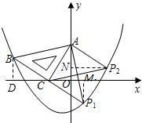
9．在平面直角坐标系中，现将一块等腰直角三角板放在第一象限，斜靠在两坐标轴上，且点A（0，2），点C（1，0），如图所示，抛物线y=ax²﹣ax﹣2经过点B．
（1）求点B的坐标；
（2）求抛物线的解析式；
（3）在抛物线上是否还存在点P（点B除外），使△ACP仍然是以AC为直角边的等腰直角三角形？若存在，求所有点P的坐标；若不存在，请说明理由．
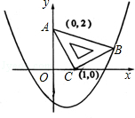

考点：二次函数综合题．菁优网版权所有
专题：代数几何综合题；压轴题．
分析：
（1）首先过点B作BD⊥x轴，垂足为D，易证得△BDC≌△COA，即可得BD=OC=1，CD=OA=2，则可求得点B的坐标；
（2）利用待定系数法即可求得二次函数的解析式；
（3）分别从①以AC为直角边，点C为直角顶点，则延长BC至点P₁使得P₁C=BC，得到等腰直角三角形ACP₁，过点P₁作P₁M⊥x轴，②若以AC为直角边，点A为直角顶点，则过点A作AP₂⊥CA，且使得AP₂=AC，得到等腰直角三角形ACP₂，过点P₂作P₂N⊥y轴，③若以AC为直角边，点A为直角顶点，则过点A作AP₃⊥CA，且使得AP₃=AC，得到等腰直角三角形ACP₃，过点P₃作P₃H⊥y轴，去分析则可求得答案．
解答：
解：（1）过点B作BD⊥x轴，垂足为D，
∵∠BCD+∠ACO=90°，∠AC0+∠OAC=90°，
∴∠BCD=∠CAO，
又∵∠BDC=∠COA=90°，CB=AC，
∴△BDC≌△COA，
∴BD=OC=1，CD=OA=2，
∴点B的坐标为（3，1）；

（2）∵抛物线y=ax²﹣ax﹣2过点B（3，1），
∴1=9a﹣3a﹣2，
解得：a=，
∴抛物线的解析式为y=x²﹣x﹣2；

（3）假设存在点P，使得△ACP是等腰直角三角形，
①若以AC为直角边，点C为直角顶点，
则延长BC至点P₁使得P₁C=BC，得到等腰直角三角形ACP₁，过点P₁作P₁M⊥x轴，如图（1），
∵CP₁=BC，∠MCP₁=∠BCD，∠P₁MC=∠BDC=90°，
∴△MP₁C≌△DBC，
∴CM=CD=2，P₁M=BD=1，
∴P₁（﹣1，﹣1），经检验点P₁在抛物线y=x²﹣x﹣2上；
②若以AC为直角边，点A为直角顶点，则过点A作AP₂⊥CA，且使得AP₂=AC，
得到等腰直角三角形ACP₂，过点P₂作P₂N⊥y轴，如图（2），
同理可证△AP₂N≌△CAO，
∴NP₂=OA=2，AN=OC=1，
∴P₂（﹣2，1），经检验P₂（﹣2，1）也在抛物线y=x²﹣x﹣2上；
③若以AC为直角边，点A为直角顶点，则过点A作AP₃⊥CA，且使得AP₃=AC，
得到等腰直角三角形ACP₃，过点P₃作P₃H⊥y轴，如图（3），
同理可证△AP₃H≌△CAO，
∴HP₃=OA=2，AH=OC=1，
∴P₃（2，3），经检验P₃（2，3）不在抛物线y=x²﹣x﹣2上；
故符合条件的点有P₁（﹣1，﹣1），P₂（﹣2，1）两点．
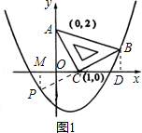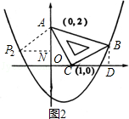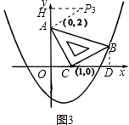
综合类
10．如图，已知抛物线y=x²+bx+c的图象与x轴的一个交点为B（5，0），另一个交点为A，且与y轴交于点C（0，5）．
（1）求直线BC与抛物线的解析式；
（2）若点M是抛物线在x轴下方图象上的一动点，过点M作MN∥y轴交直线BC于点N，求MN的最大值；
（3）在（2）的条件下，MN取得最大值时，若点P是抛物线在x轴下方图象上任意一点，以BC为边作平行四边形CBPQ，设平行四边形CBPQ的面积为S₁，△ABN的面积为S₂，且S₁=6S₂，求点P的坐标．
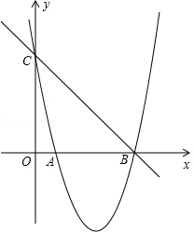

考点：二次函数综合题．菁优网版权所有
专题：压轴题．
分析：（1）设直线BC的解析式为y=mx+n，将B（5，0），C（0，5）两点的坐标代入，运用待定系数法即可求出直线BC的解析式；同理，将B（5，0），C（0，5）两点∑的坐标代入y=x²+bx+c，运用待定系数法即可求出抛物线的解析式；
（2）MN的长是直线BC的函数值与抛物线的函数值的差，据此可得出一个关于MN的长和M点横坐标的函数关系式，根据函数的性质即可求出MN的最大值；
（3）先求出△ABN的面积S₂=5，则S₁=6S₂=30．再设平行四边形CBPQ的边BC上的高为BD，根据平行四边形的面积公式得出BD=3，过点D作直线BC的平行线，交抛物线与点P，交x轴于点E，在直线DE上截取PQ=BC，则四边形CBPQ为平行四边形．证明△EBD为等腰直角三角形，则BE=BD=6，求出E的坐标为（﹣1，0），运用待定系数法求出直线PQ的解析式为y=﹣x﹣1，然后解方程组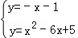，即可求出点P的坐标．
解答：
解：（1）设直线BC的解析式为y=mx+n，
将B（5，0），C（0，5）两点的坐标代入，
得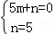，解得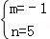，所以直线BC的解析式为y=﹣x+5；
将B（5，0），C（0，5）两点的坐标代入y=x²+bx+c，
得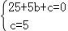，解得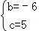，所以抛物线的解析式为y=x²﹣6x+5；
（2）设M（x，x²﹣6x+5）（1＜x＜5），则N（x，﹣x+5），
∵MN=（﹣x+5）﹣（x²﹣6x+5）=﹣x²+5x=﹣（x﹣）²+，
∴当x=时，MN有最大值；
（3）∵MN取得最大值时，x=2.5，
∴﹣x+5=﹣2.5+5=2.5，即N（2.5，2.5）．
解方程x²﹣6x+5=0，得x=1或5，
∴A（1，0），B（5，0），
∴AB=5﹣1=4，
∴△ABN的面积S₂=×4×2.5=5，
∴平行四边形CBPQ的面积S₁=6S₂=30．
设平行四边形CBPQ的边BC上的高为BD，则BC⊥BD．
∵BC=5，
∴BC•BD=30，
∴BD=3．
过点D作直线BC的平行线，交抛物线与点P，交x轴于点E，在直线DE上截取PQ=BC，则四边形CBPQ为平行四边形．
∵BC⊥BD，∠OBC=45°，
∴∠EBD=45°，
∴△EBD为等腰直角三角形，BE=BD=6，
∵B（5，0），
∴E（﹣1，0），
设直线PQ的解析式为y=﹣x+t，
将E（﹣1，0）代入，得1+t=0，解得t=﹣1
∴直线PQ的解析式为y=﹣x﹣1．
解方程组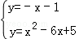，得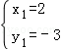，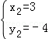，
∴点P的坐标为P₁（2，﹣3）（与点D重合）或P₂（3，﹣4）．
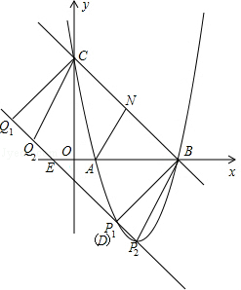
11．如图，抛物线y=ax²+bx+c（a≠0）的图象过点C（0，1），顶点为Q（2，3），点D在x轴正半轴上，且OD=OC．
（1）求直线CD的解析式；
（2）求抛物线的解析式；
（3）将直线CD绕点C逆时针方向旋转45°所得直线与抛物线相交于另一点E，求证：△CEQ∽△CDO；
（4）在（3）的条件下，若点P是线段QE上的动点，点F是线段OD上的动点，问：在P点和F点移动过程中，△PCF的周长是否存在最小值？若存在，求出这个最小值；若不存在，请说明理由．
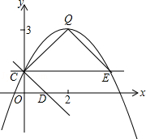
考点：二次函数综合题．菁优网版权所有
专题：压轴题．
分析：
（1）利用待定系数法求出直线解析式；
（2）利用待定系数法求出抛物线的解析式；
（3）关键是证明△CEQ与△CDO均为等腰直角三角形；
（4）如答图②所示，作点C关于直线QE的对称点C′，作点C关于x轴的对称点C″，连接C′C″，交OD于点F，交QE于点P，则△PCF即为符合题意的周长最小的三角形，由轴对称的性质可知，△PCF的周长等于线段C′C″的长度．
利用轴对称的性质、两点之间线段最短可以证明此时△PCF的周长最小．
如答图③所示，利用勾股定理求出线段C′C″的长度，即△PCF周长的最小值．
解答：
解：（1）∵C（0，1），OD=OC，∴D点坐标为（1，0）．
设直线CD的解析式为y=kx+b（k≠0），
将C（0，1），D（1，0）代入得：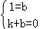，
解得：b=1，k=﹣1，
∴直线CD的解析式为：y=﹣x+1．

（2）设抛物线的解析式为y=a（x﹣2）²+3，
将C（0，1）代入得：1=a×（﹣2）²+3，解得a=．
∴y=（x﹣2）²+3=x²+2x+1．

（3）证明：由题意可知，∠ECD=45°，
∵OC=OD，且OC⊥OD，∴△OCD为等腰直角三角形，∠ODC=45°，
∴∠ECD=∠ODC，∴CE∥x轴，则点C、E关于对称轴（直线x=2）对称，
∴点E的坐标为（4，1）．
如答图①所示，设对称轴（直线x=2）与CE交于点M，则M（2，1），
∴ME=CM=QM=2，∴△QME与△QMC均为等腰直角三角形，∴∠QEC=∠QCE=45°．
又∵△OCD为等腰直角三角形，∴∠ODC=∠OCD=45°，
∴∠QEC=∠QCE=∠ODC=∠OCD=45°，
∴△CEQ∽△CDO．

（4）存在．
如答图②所示，作点C关于直线QE的对称点C′，作点C关于x轴的对称点C″，连接C′C″，交OD于点F，交QE于点P，则△PCF即为符合题意的周长最小的三角形，由轴对称的性质可知，△PCF的周长等于线段C′C″的长度．
（证明如下：不妨在线段OD上取异于点F的任一点F′，在线段QE上取异于点P的任一点P′，连接F′C″，F′P′，P′C′．
由轴对称的性质可知，△P′CF′的周长=F′C″+F′P′+P′C′；
而F′C″+F′P′+P′C′是点C′，C″之间的折线段，
由两点之间线段最短可知：F′C″+F′P′+P′C′＞C′C″，
即△P′CF′的周长大于△PCE的周长．）
如答图③所示，连接C′E，
∵C，C′关于直线QE对称，△QCE为等腰直角三角形，
∴△QC′E为等腰直角三角形，
∴△CEC′为等腰直角三角形，
∴点C′的坐标为（4，5）；
∵C，C″关于x轴对称，∴点C″的坐标为（0，﹣1）．
过点C′作C′N⊥y轴于点N，则NC′=4，NC″=4+1+1=6，
在Rt△C′NC″中，由勾股定理得：C′C″===．
综上所述，在P点和F点移动过程中，△PCF的周长存在最小值，最小值为．
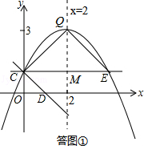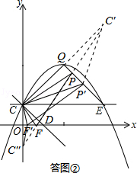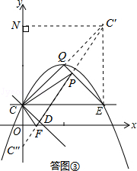

12．如图，抛物线与x轴交于A（1，0）、B（﹣3，0）两点，与y轴交于点C（0，3），设抛物线的顶点为D．
（1）求该抛物线的解析式与顶点D的坐标．
（2）试判断△BCD的形状，并说明理由．
（3）探究坐标轴上是否存在点P，使得以P、A、C为顶点的三角形与△BCD相似？若存在，请直接写出点P的坐标；若不存在，请说明理由．
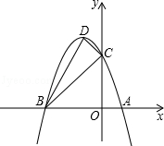
考点：二次函数综合题．菁优网版权所有
专题：压轴题．
分析：
（1）利用待定系数法即可求得函数的解析式；
（2）利用勾股定理求得△BCD的三边的长，然后根据勾股定理的逆定理即可作出判断；
（3）分p在x轴和y轴两种情况讨论，舍出P的坐标，根据相似三角形的对应边的比相等即可求解．
解答：
解：（1）设抛物线的解析式为y=ax²+bx+c
由抛物线与y轴交于点C（0，3），可知c=3．即抛物线的解析式为y=ax²+bx+3．
把点A（1，0）、点B（﹣3，0）代入，得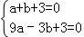解得a=﹣1，b=﹣2
∴抛物线的解析式为y=﹣x²﹣2x+3．
∵y=﹣x²﹣2x+3=﹣（x+1）²+4
∴顶点D的坐标为（﹣1，4）；

（2）△BCD是直角三角形．
理由如下：解法一：过点D分别作x轴、y轴的垂线，垂足分别为E、F．
∵在Rt△BOC中，OB=3，OC=3，
∴BC²=OB²+OC²=18
在Rt△CDF中，DF=1，CF=OF﹣OC=4﹣3=1，
∴CD²=DF²+CF²=2
在Rt△BDE中，DE=4，BE=OB﹣OE=3﹣1=2，
∴BD²=DE²+BE²=20
∴BC²+CD²=BD²
∴△BCD为直角三角形．

解法二：过点D作DF⊥y轴于点F．
在Rt△BOC中，∵OB=3，OC=3
∴OB=OC∴∠OCB=45°
∵在Rt△CDF中，DF=1，CF=OF﹣OC=4﹣3=1
∴DF=CF
∴∠DCF=45°
∴∠BCD=180°﹣∠DCF﹣∠OCB=90°
∴△BCD为直角三角形．

（3）①△BCD的三边，==，又=，故当P是原点O时，△ACP∽△DBC；
②当AC是直角边时，若AC与CD是对应边，设P的坐标是（0，a），则PC=3﹣a，=，即=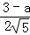，解得：a=﹣9，则P的坐标是（0，﹣9），三角形ACP不是直角三角形，则△ACP∽△CBD不成立；
③当AC是直角边，若AC与BC是对应边时，设P的坐标是（0，b），则PC=3﹣b，则=，即=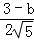，解得：b=﹣，故P是（0，﹣）时，则△ACP∽△CBD一定成立；
④当P在x轴上时，AC是直角边，P一定在B的左侧，设P的坐标是（d，0）．
则AP=1﹣d，当AC与CD是对应边时，=，即=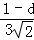，解得：d=1﹣3，此时，两个三角形不相似；
⑤当P在x轴上时，AC是直角边，P一定在B的左侧，设P的坐标是（e，0）．
则AP=1﹣e，当AC与DC是对应边时，=，即=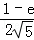，解得：e=﹣9，符合条件．
总之，符合条件的点P的坐标为：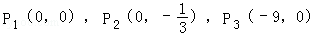．
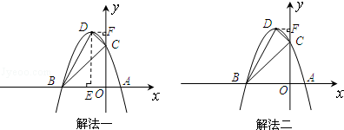
对应练习
13．如图，已知抛物线y=ax²+bx+3与x轴交于A、B两点，过点A的直线l与抛物线交于点C，其中A点的坐标是（1，0），C点坐标是（4，3）．
（1）求抛物线的解析式；
（2）在（1）中抛物线的对称轴上是否存在点D，使△BCD的周长最小？若存在，求出点D的坐标，若不存在，请说明理由；
（3）若点E是（1）中抛物线上的一个动点，且位于直线AC的下方，试求△ACE的最大面积及E点的坐标．
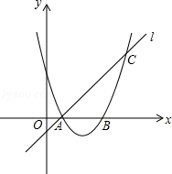

考点：二次函数综合题．菁优网版权所有
专题：代数几何综合题；压轴题．
分析：
（1）利用待定系数法求二次函数解析式解答即可；
（2）利用待定系数法求出直线AC的解析式，然后根据轴对称确定最短路线问题，直线AC与对称轴的交点即为所求点D；
（3）根据直线AC的解析式，设出过点E与AC平行的直线，然后与抛物线解析式联立消掉y得到关于x的一元二次方程，利用根的判别式△=0时，△ACE的面积最大，然后求出此时与AC平行的直线，然后求出点E的坐标，并求出该直线与x轴的交点F的坐标，再求出AF，再根据直线l与x轴的夹角为45°求出两直线间的距离，再求出AC间的距离，然后利用三角形的面积公式列式计算即可得解．
解答：
解：（1）∵抛物线y=ax²+bx+3经过点A（1，0），点C（4，3），
∴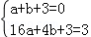，解得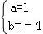，所以，抛物线的解析式为y=x²﹣4x+3；

（2）∵点A、B关于对称轴对称，
∴点D为AC与对称轴的交点时△BCD的周长最小，
设直线AC的解析式为y=kx+b（k≠0），
则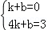，解得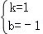，
所以，直线AC的解析式为y=x﹣1，
∵y=x²﹣4x+3=（x﹣2）²﹣1，
∴抛物线的对称轴为直线x=2，
当x=2时，y=2﹣1=1，
∴抛物线对称轴上存在点D（2，1），使△BCD的周长最小；

（3）如图，设过点E与直线AC平行线的直线为y=x+m，
联立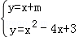，消掉y得，x²﹣5x+3﹣m=0，
△=（﹣5）²﹣4×1×（3﹣m）=0，
即m=﹣时，点E到AC的距离最大，△ACE的面积最大，
此时x=，y=﹣=﹣，
∴点E的坐标为（，﹣），
设过点E的直线与x轴交点为F，则F（，0），
∴AF=﹣1=，
∵直线AC的解析式为y=x﹣1，
∴∠CAB=45°，
∴点F到AC的距离为×=，
又∵AC==3，
∴△ACE的最大面积=×3×=，此时E点坐标为（，﹣）．
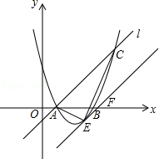
14．如图，已知抛物线y=﹣x²+bx+4与x轴相交于A、B两点，与y轴相交于点C，若已知A点的坐标为A（﹣2，0）．
（1）求抛物线的解析式及它的对称轴方程；
（2）求点C的坐标，连接AC、BC并求线段BC所在直线的解析式；
（3）试判断△AOC与△COB是否相似？并说明理由；
（4）在抛物线的对称轴上是否存在点Q，使△ACQ为等腰三角形？若存在，求出符合条件的Q点坐标；若不存在，请说明理由．
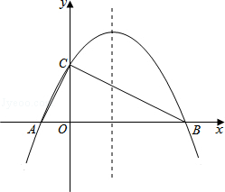

考点：二次函数综合题．菁优网版权所有
专题：压轴题．
分析：（1）利用待定系数法求出抛物线解析式，利用配方法或利用公式x=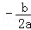求出对称轴方程；
（2）在抛物线解析式中，令x=0，可求出点C坐标；令y=0，可求出点B坐标．再利用待定系数法求出直线BD的解析式；
（3）根据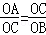，∠AOC=∠BOC=90°，可以判定△AOC∽△COB；
（4）本问为存在型问题．若△ACQ为等腰三角形，则有三种可能的情形，需要分类讨论，逐一计算，避免漏解．
解答：
解：（1）∵抛物线y=﹣x²+bx+4的图象经过点A（﹣2，0），
∴﹣×（﹣2）²+b×（﹣2）+4=0，
解得：b=，∴抛物线解析式为 y=﹣x²+x+4，
又∵y=﹣x²+x+4=﹣（x﹣3）²+，∴对称轴方程为：x=3．

（2）在y=﹣x²+x+4中，令x=0，得y=4，∴C（0，4）；
令y=0，即﹣x²+x+4=0，整理得x²﹣6x﹣16=0，解得：x=8或x=﹣2，
∴A（﹣2，0），B（8，0）．
设直线BC的解析式为y=kx+b，
把B（8，0），C（0，4）的坐标分别代入解析式，得：
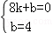，解得k=，b=4，
∴直线BC的解析式为：y=x+4．
（3）可判定△AOC∽△COB成立．
理由如下：在△AOC与△COB中，
∵OA=2，OC=4，OB=8，
∴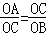，
又∵∠AOC=∠BOC=90°，
∴△AOC∽△COB．

（4）∵抛物线的对称轴方程为：x=3，
可设点Q（3，t），则可求得：
AC===，
AQ==，
CQ==．
i）当AQ=CQ时，
有=，
25+t²=t²﹣8t+16+9，
解得t=0，
∴Q₁（3，0）；
ii）当AC=AQ时，
有=，
t²=﹣5，此方程无实数根，
∴此时△ACQ不能构成等腰三角形；
iii）当AC=CQ时，
有=，
整理得：t²﹣8t+5=0，
解得：t=4±，
∴点Q坐标为：Q₂（3，4+），Q₃（3，4﹣）．
综上所述，存在点Q，使△ACQ为等腰三角形，点Q的坐标为：Q₁（3，0），Q₂（3，4+），Q₃（3，4﹣）．
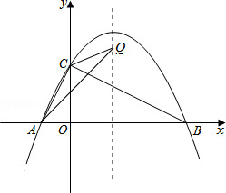
15．如图，在坐标系xOy中，△ABC是等腰直角三角形，∠BAC=90°，A（1，0），B（0，2），抛物线y=x²+bx﹣2的图象过C点．
（1）求抛物线的解析式；
（2）平移该抛物线的对称轴所在直线l．当l移动到何处时，恰好将△ABC的面积分为相等的两部分？
（3）点P是抛物线上一动点，是否存在点P，使四边形PACB为平行四边形？若存在，求出P点坐标；若不存在，说明理由．
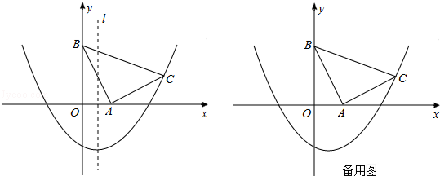

考点：二次函数综合题．菁优网版权所有
专题：压轴题．
分析：
如解答图所示：
（1）首先构造全等三角形△AOB≌△CDA，求出点C的坐标；然后利用点C的坐标求出抛物线的解析式；
（2）首先求出直线BC与AC的解析式，设直线l与BC、AC交于点E、F，则可求出EF的表达式；根据S_{△CEF}=S_{△ABC}，列出方程求出直线l的解析式；
（3）首先作出▱PACB，然后证明点P在抛物线上即可．
解答：
解：（1）如答图1所示，过点C作CD⊥x轴于点D，则∠CAD+∠ACD=90°．
∵∠OBA+∠OAB=90°，∠OAB+∠CAD=90°，
∴∠OAB=∠ACD，∠OBA=∠CAD．
∵在△AOB与△CDA中，
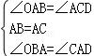
∴△AOB≌△CDA（ASA）．
∴CD=OA=1，AD=OB=2，
∴OD=OA+AD=3，
∴C（3，1）．
∵点C（3，1）在抛物线y=x²+bx﹣2上，
∴1=×9+3b﹣2，解得：b=﹣．
∴抛物线的解析式为：y=x²﹣x﹣2．
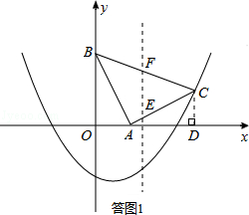
（2）在Rt△AOB中，OA=1，OB=2，由勾股定理得：AB=．
∴S_{△ABC}=AB²=．
设直线BC的解析式为y=kx+b，∵B（0，2），C（3，1），
∴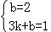，
解得k=﹣，b=2，
∴y=﹣x+2．
同理求得直线AC的解析式为：y=x﹣．
如答图1所示，
设直线l与BC、AC分别交于点E、F，则EF=（﹣x+2）﹣（x﹣）=﹣x．
△CEF中，EF边上的高h=OD﹣x=3﹣x．
由题意得：S_{△CEF}=S_{△ABC}，
即： EF•h=S_{△ABC}，
∴（﹣x）•（3﹣x）=×，
整理得：（3﹣x）²=3，
解得x=3﹣或x=3+（不合题意，舍去），
∴当直线l解析式为x=3﹣时，恰好将△ABC的面积分为相等的两部分．

（3）存在．
如答图2所示，
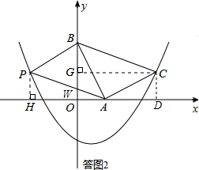
过点C作CG⊥y轴于点G，则CG=OD=3，OG=1，BG=OB﹣OG=1．
过点A作AP∥BC交y轴于点W，
∵四边形ACBP是平行四边形，
∴AP=BC，连接BP，则四边形PACB为平行四边形．
过点P作PH⊥x轴于点H，
∵BC∥AP，
∴∠CBO=∠AWO，
∵PH∥WO，
∴∠APH=∠AWO，
∴∠CBG=∠APH，
在△PAH和△BCG中，
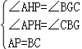
∴△PAH≌△BCG（AAS），
∴PH=BG=1，AH=CG=3，
∴OH=AH﹣OA=2，
∴P（﹣2，1）．
抛物线解析式为：y=x²﹣x﹣2，当x=﹣2时，y=1，即点P在抛物线上．
∴存在符合条件的点P，点P的坐标为（﹣2，1）．

